Отчёт

по лабораторной работе 3

Радимов Игорь Ринадович

Содержание

# Цель работы

Получение практических навыков работы в консоли с атрибутами файлов для групп пользователей.

# Задание

Лабораторная работа подразумевает использование некоторых консольных команд для взаимодействия с директориями и файлами, а также составление таблицы установленных прав и разрешённых действий.

# Теория

Команда chmod предназначена для изменения прав доступа файлов и директорий в Linux. Название команды произошло от словосочетания «change mode».

Синтаксис команды chmod следующий: chmod разрешения имя_файла.

Пример: chmod 555 file1.

В данном формате права доступа задаются не символами rwx, как описано выше, а трехзначным числом. Каждая цифра числа означает определенный набор прав доступа.

Первая цифра используется для указания прав доступа для пользователя. Вторая цифра для группы. Третья для всех остальных.

# Выполнение работы

1. При выполнении предыдущей лабораторной работы уже был создан пользователь quest.
2. Создаём учетную запись quest2.(рис.1)

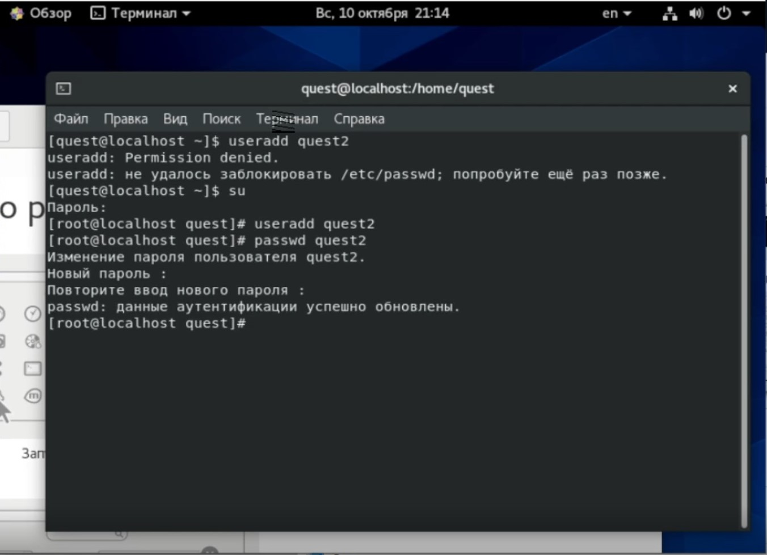

Figure 1: рис.1. Создание второго пользователя.

1. Добавляем пользователя quest2 в группу quest.(рис.2)

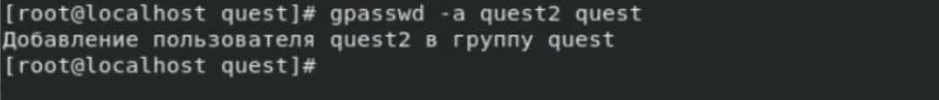

Figure 2: рис.2. Добавление пользователя в группу.

1. Осуществляем вход с двух пользователей сразу. Командой pwd определяем директорию. Как видно, название сходится с приглашением консоли. ( рис.3)

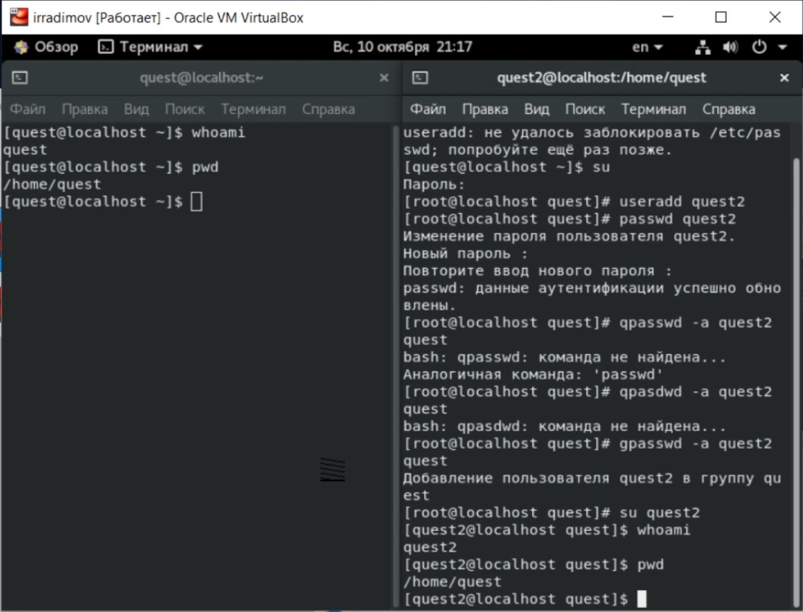

Figure 3: рис.3. Вход с двух пользователей одновременно.

1. Уточняю имя моего пользователя, его группу, а также группы, куда входит пользователь.Определяю командами groups quest и groups quest2, в какие группы входят пользователи quest и quest2. Сравниваю вывод команды groups с выводом команд id -Gn и id -G. (рис. 4)

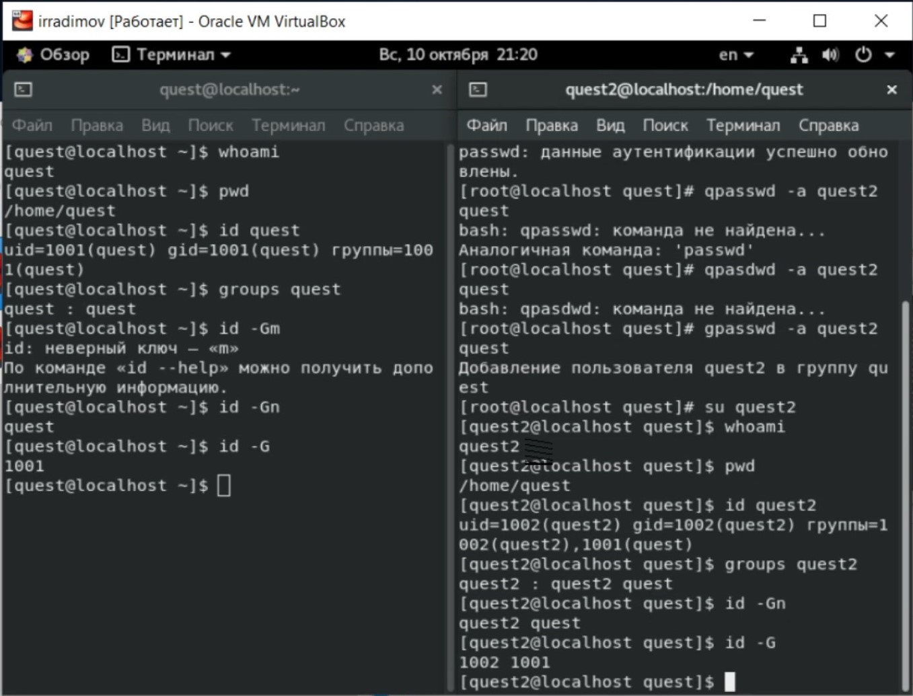

Figure 4: рис.4. Команда groups quest и groups quest2, id -Gn и id -G.

1. Cравниваю полученную информацию с файлом /etc/passwd командой cat /etc/passwd. Данные сходится.(рис. 5)

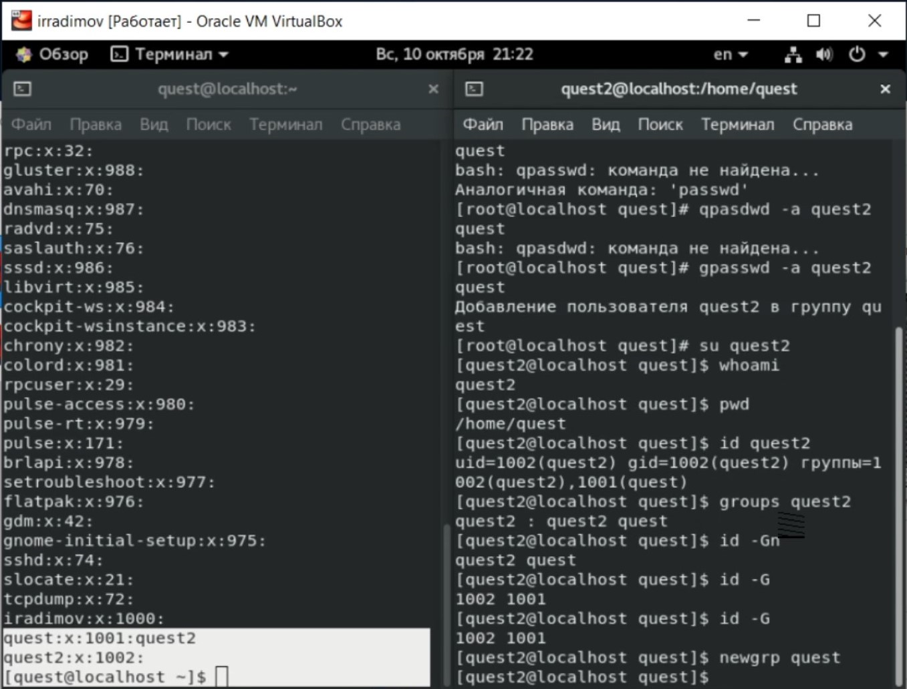

Figure 5: рис.5. Команда cat /etc/passwd.

1. От имени пользователя quest2 выполняю регистрацию пользователя quest2 в группе quest.(рис. 6).



Figure 6: рис.6. Регистрация пользователя в группе.

1. От имени пользователя quest изменяю права директории /home/quest, разрешив все действия для пользователей группы.(рис. 7).

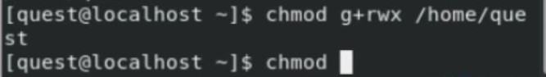

Figure 7: рис.7. Измена прав директории.

1. От имени пользователя quest снимаю права с директории /home/quest/dir1 все атрибуты командой chmod 000 dirl. (рис. 8)



Figure 8: рис.8. Команда chmod 000 dirl.

1. Заполняю таблицу «Установленные права и разрешённые действия», выполняя действия от имени владельца директории (файлов), определив опытным путём, какие операции разрешены, а какие нет. Если операция разрешена, заношу в таблицу знак «+», если не разрешена, знак «-».

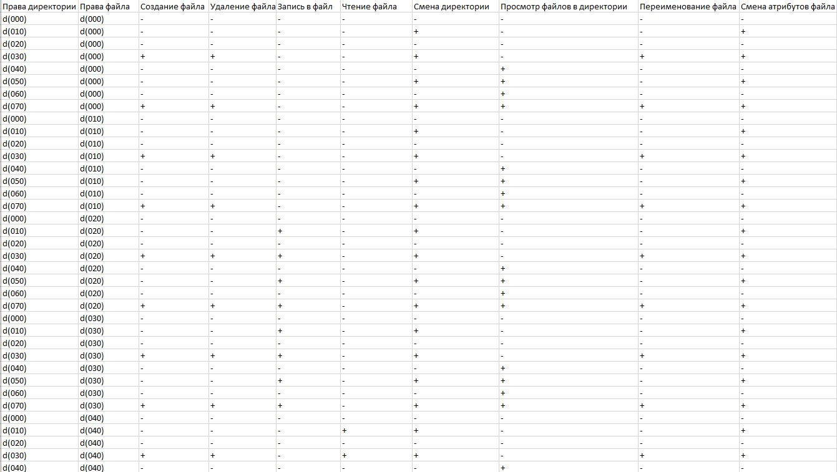

Figure 9: рис.9. Таблица 1.

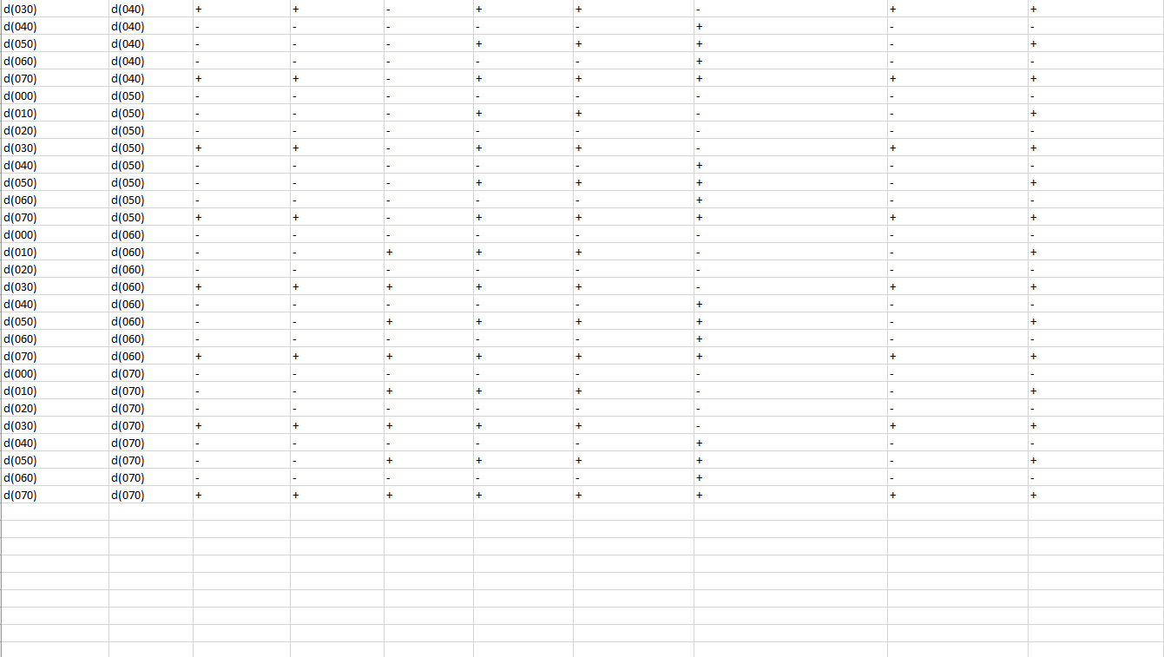

Figure 10: рис.10. Таблица 1.

1. На основании заполненной таблицы заполняю вторую таблицу минимальных прав для совершения операций от имени пользователей входящих в группу.

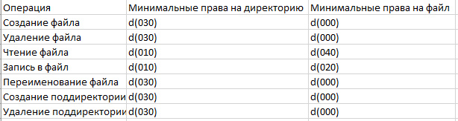

Figure 11: рис.11. Таблица 2.

# Библиография

1. ТУИС РУДН

# Выводы

Во время выполнения лабораторной работы я получил практические навыки работы в консоли с атрибутами файлов для групп пользователей.